KẾ HOẠCH BÀI DẠYSTEM
MÔN : KHOA HỌC
Bài học STEM: Bài 12. Vật dẫn nhiệt tốt và vật dẫn nhiệt kém - tiết 2
Người dạy:Nguyễn Thị Liên
Ngày dạy:tiết 3 chiều thứ ba ngày02/12/ 2025
I. YÊU CẦU CẦN ĐẠT:
1. Năng lực đặc thù:
- Vận dụng được kiến thức về vật dẫn nhiệt tốt và kém để giải thích một số hiện tượng trong tự nhiên; giải quyết một số vấn đề đơn giản trong cuộc sống.
- Liên hệ thực tế ở gia đình về một số vật dẫn nhiệt tốt và dẫn nhiệt kém.

*Trong bài học STEM:

– Thực hành làm bình giữ nhiệt từ những vật liệu đơn giản.

– Tự tin khi trình bày ý tưởng, giới thiệu sản phẩm trước lớp

– Hợp tác tốt với bạn khi làm sản phẩm.
2. Năng lực chung.
- Năng lực tự chủ, tự học: Biết tự chủ thực hiện thí nghiệm, trải nghiệm để biết những vật dẫn nhiệt tốt, những vật dẫn nhiệt kém đối với cuộc sống.
- Năng lực giải quyết vấn đề và sáng tạo: Tham gia tích cực vào các trò chơi, hoạt động khám phá kiến thức.
- Năng lực giao tiếp và hợp tác: Biết trao đổi, góp ý cùng bạn trong hoạt động nhóm và thí nghiệm.
3. Phẩm chất.
- Phẩm chất nhân ái: Xây dựng tốt mối quan hệ thân thiện với bạn trong học tập và trải nghiệm.
- Phẩm chất chăm chỉ: Có tinh thần chăm chỉ rèn luyện để năm vững nội dung yêu cầu cần đạt của bài học.
- Phẩm chất trách nhiệm: Có ý thức trách nhiệm với lớp, tôn trọng tập thể.
II. ĐỒ DÙNG DẠY HỌC
- Kế hoạch bài dạy, bài giảng Power point.
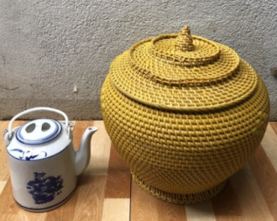
1. Chuẩn bị của GV
– Mẫu bình giữ nhiệt

2. Chuẩn bị của HS (dành cho 1 nhóm)
STT | Thiết bị/ Học liệu | Số lượng | Hình ảnh minh hoạ
1 | Chai thuỷ tinh | 1chai
3 | Giấy nhôm | 1 cuộn
4 | Giấy báo (giấy màu) | 10 tờ
5 | Xốp hơi bọc | 1 tấm
6 | Băng dính 2 mặt | 1 tấm
7 | Keo dán | 2 cuộn
8 | Kéo | 1 chiếc

III. HOẠT ĐỘNG DẠY HỌC
Hoạt động của GV
1. Khởi động:
- Mục tiêu:
+ Tạo không khí vui vẻ, khấn khởi trước giờ học.
+ Thông qua khởi động, GV dẫn dắt bài mới hấp dẫn để thu hút HS tập trung.
- Cách tiến hành:
- GV đặt câu hỏi:Theo em những vật dẫn nhiệt tốt hoặc những vật dẫn nhiệt kém?  - GV mời một số HS trình bày.  - GV nhận xét, tuyên dương và dẫn dắt vào bài mới. | - HS suy nghĩ trả lời:  + Những vật dẫn nhiệt tốt: đồng, sắt, nhôm,…  + Những vật dẫn nhiệt kém: lông,, len,…  - Một số HS trình bày.  - HS lắng nghe.
2. Hoạt động khám phá:
- Mục tiêu:
+ Vận dụng được kiến thức về vật dẫn nhiệt tốt và kém để giải thích một số hiện tượng trong tự nhiên; giải quyết một số vấn đề đơn giản trong cuộc sống.
- Cách tiến hành:
- GV mời 1 HS đọc yêu cầu bài.  - GV mời HS làm việc cá nhân thực hiện yêu cầu 1 - 4 trong logo hỏi trang 49 SGK, sau đó chia sẻ với bạn:  1. Chỉvà nói tên bộ phận của bàn là, nồi (hình 3) dẫn nhiệt tốt, dẫn nhiệt kém.  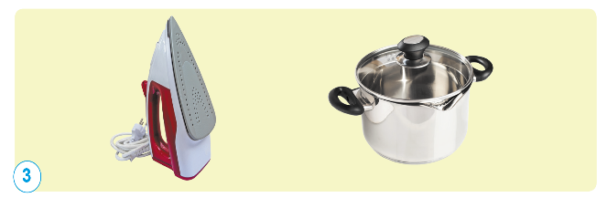  2. Vì sao khi trời rét mặc áo bông sẽ cảm thấy ấm hơn?  3. Vì sao khi trời rét chim lại xù lông?  4. Vì sao ở những vùng lạnh, một số động vật như hươu, nai thường có bộ lông dày hơn vào mùa đông?  - GV mời một số HSlên trình bày. Các HS khác quan sát, nhận xét, góp ý.  - GV nhận xét tuyên dương và kết luận | - 1 HS đọc yêu cầu bài.  - HS làm việc cá nhân thực hiệ theo yêu cầu:  1. Đế Của bàn là dẫn nhiệt tốt để có thể truyền nhiệt từ dây đốt nóng trong bàn là cho quần áo; đáy của nồi dẫn nhiệt tốt để có thể truyền nhiệt từ nồi cho thức ăn trong nồi. Tay cầm bàn là và quai nồi hay đúng cầm vung nồi dẫn nhiệt kém để khi cầm đỡ bị nóng(tránh bị bỏng tay).  2. Vì bông dẫn nhiệt kém nên không khí lạnh từ bên ngoài khó đi vào cơ thể hơn và nhiệt độ trong cơ thể khó thoát ra ngoài hơn.  3. Trời ghét chim xù lông vì khi xù lông tạo ra các lớp không khí trong lông, không khí dẫn nhiệt kém, do vậy sẽ giữ nhiệt của thân chim ít bị truyền ra ngoài, giúp giữ ấm tốt hơn.  4. Ở những vùng lạnh, một số động vật như hươu, nai thường có bộ lông dày hơn vào mùa đông là vì: để giữ ấm cơ thể được tốt hơn và lâu hơn.  - Một số HS lên trình bày. Các HSkhác quan sát, nhận xét, góp ý.  - HS lắng nghe, ghi nhớ.
3. Luyện tập – HĐ Stem.
- Mục tiêu:
+ Củng cố kiến thức về vật dẫn nhiệt tốt hoặc kém.

- Cách tiến hành:
3.1- Tìm hiểu một số vật dẫn nhiệt tốt và vạch dẫn nhiệt kém ở gia đình.  - GV mời 1 HS đọc yêu cầu bài.  - Mời cả lớp sinh hoạt nhóm 2, cùng nhau thảo luận và đưa ra phương án giải quyết theo yêu cầu sau:  + Tìm hiểu một số vật (hoặc các bộ phận của vật) dẫn nhiệt tốt hoặc dẫn nhiệt kém ở gia đình em và nêu công dụng của chúng.  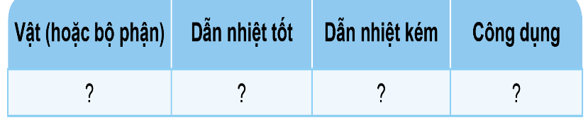  - GV mời đại diện các nhóm lên trình bày. Các nhóm khác quan sát, nhận xét, góp ý.  - GV nhận xét tuyên dương. | - 1 HS đọc yêu cầu bài.  - Cả lớp sinh hoạt nhóm 2, cùng nhau thảo luận và đưa ra phương án giải quyết.  + HS tự trình bày.  - Đại diện các nhóm lên trình bày. Các nhóm khác quan sát, nhận xét, góp ý.  - HS lắng nghe, rút kinh nghiệm.
3.2- Đề xuất ý tưởng và cách làm bình giữ nhiệt

a) GV giới thiệu mẫu bình giữ nhiệt  – GV đưa câu hỏi thảo luận:  + Bình giữ nhiệt được dùng trong trường hợp nào gì?  + Bình giữ nhiệt được làm bằng gì?  + Vì sao bình có thể giữ được nhiệt? | – HS thảo luận nhóm  - Pha trà, nước lá, giữ ấm nước uống đồ ăn,..  - Xốp, rơm rạ, giấy, những khoảng rỗng bên trong chứa không khí ( những vật cách nhiệt)  - Vì bên trong chứa các vật chất dẫn nhiệt kém, cách nhiệt vì vậy nhiệt bên trong bình không truyền được ra bên ngoài
- GV cho HS thảo luận theo nhóm lên ý tưởng làm bình giữ nhiệt từ những vật liệu đã chuẩn bị  .– GV: mời các nhóm cử đại diện lên chia sẻ ý tưởng với cả lớp. | – Đại diện lên chia sẻ ý tưởng với cả lớp  Nhóm em sử dụng vật liệu gì để làm các lớp bọc bình, trang trí bình như thế nào?  Mô tả phương án thiết kế: vẽ phác thảo bình, viết cách làm bình giữ nhiệt.
3.3: Làm bình giữ nhiệt
a) Lựa chọn dụng cụ và vật liệu
– GV cho các nhóm lựa chọn dụng cụ vật liệu để thực hành làm sản phẩm. | – HS lựa chọn dụng cụ vật liệu
– GV lưu ý HS khi sử dụng dụng cụ, vật liệu cẩn thận đảm bảo an toàn.
– HS thực hiện làm sản phẩm theo nhóm. | HS thực hiện làm sản phẩm theo nhóm
– GV quan sát và hỗ trợ các nhóm.
– GV các em làm xong sản phẩm tự đối chiếu, kiểm tra lại theo các tiêu chí. | – Các nhóm kiểm tra và điều chỉnh sản phẩm.
–GV nhận xét, đánh giá, chuyển sang hoạt động tiếp theo.
Hoạt động 6: Trưng bày và giới thiệu sản phẩm bình giữ nhiệt.
– GV mời các nhóm trưng bày sản phẩm của nhóm mình | – Các nhóm trưng bày sản phẩm của nhóm.
– GV mời các nhóm cử đại diện giới thiệu sản phẩm của nhóm. | – Đại diện nhóm giới thiệu về sản phẩm của nhóm.  (cách làm, cách sử dụng, tác dụng của bình giữ nhiệt. Những khó khăn cách khắc phục trong qus trình làm sản phẩm).
– GV: Các nhóm trao đổi, đặt câu hỏi cho nhóm bạn | –Các nhóm trao đổi
– GV mời HS: hãy dùng những hình trái tim để lên hình chọn cho nhóm mà mình yêu thích nhất. | –HS bình chọn dựa vào phần giới thiệu của các nhóm
–G V dựa vào kết quả bình chọn, nhận xét, tuyên dương nhóm nhận được nhiều trái tim bình chọn nhất, động viên những nhóm làm chưa tốt để cố gắng hơn.
4. Vận dụng trải nghiệm.
– GV khen ngợi nhóm HS tích cực tham gia hoạt động, động viên các nhóm làm chưa tốt để lần sau cố gắng.
– GV đề nghị HS sử bình giữ nhiệt để mang nước đi học, sử dụng trong gia đình.
ĐIỀU CHỈNH- BỔ SUNG( nếu có)
……………………………………………………………………………………...
……………………………………………………………………………………...
Người thực hiện

Nguyễn Thị Liên

